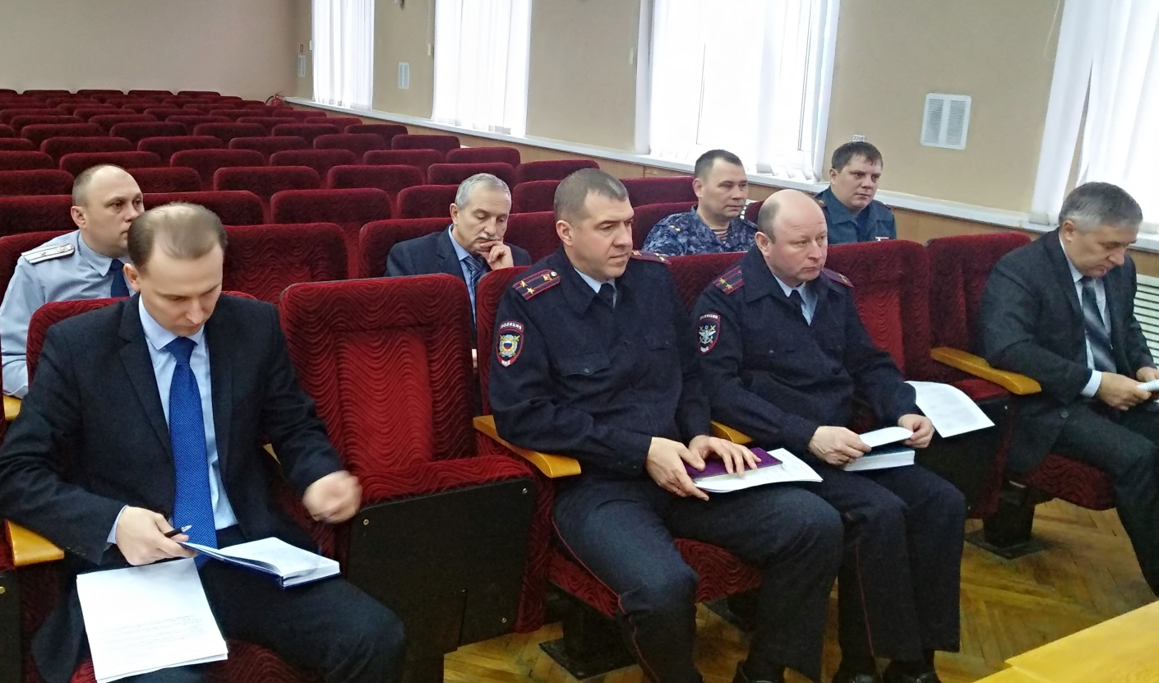

В Рузаевке состоялось заседание антитеррористической комиссии района

Рассмотрены вопросы обеспечения безопасности людей во время новогодних и рождественских праздников

30 декабря в железнодорожной столице Мордовии состоялось очередное заседание антитеррористической комиссии Рузаевского муниципального района. Участие в его работе приняли сотрудники силовых структур, руководители и ответственные работники районных учреждений, представители общественности.
На повестке дня были рассмотрены вопросы, касающиеся дополнительных мер по охране общественного правопорядка и недопущения террористических проявлений на территории района в период проведения новогодних и рождественских мероприятий.
О подготовке объектов культуры доложила начальник районного управления культуры Татьяна Грачева. Она отметила, что на всех объектах, где состоятся праздничные мероприятия, будет установлен пропускной режим, организовано дежурство ответственных лиц, с которыми проведены дополнительные инструктажи.
На состоянии объектов, задействованных в проведении новогодних и рождественских праздников, внимание участников заседания также акцентировал руководитель аппарата городской администрации Виктор Косынкин. По итогам докладов комиссия рекомендовала ответственным лицам еще раз провести обследование территорий и мест массового пребывания людей в Рузаевке. Это необходимо для определения возможных зон риска и повышения уровня антитеррористической защищенности объектов и территорий.
Отдельное внимание члены АТК уделили вопросам информирования населения об опасности использования пиротехнических изделий и правилах поведения при обнаружении подозрительных предметов, которые могут оказаться взрывным устройством.
На заседании также был рассмотрен и утвержден план работы комиссии на 2020 год.
Общий итог работы АТК подвел председатель антитеррористической комиссии, глава Рузаевского муниципального района Вячеслав Кормилицын. Он еще раз обратил внимание присутствующих на конструктивную реализацию задач, обозначенных на предстоящий период работы, и указал на неукоснительное выполнение всех решений АТК. Ответственным лицам даны необходимые поручения.
